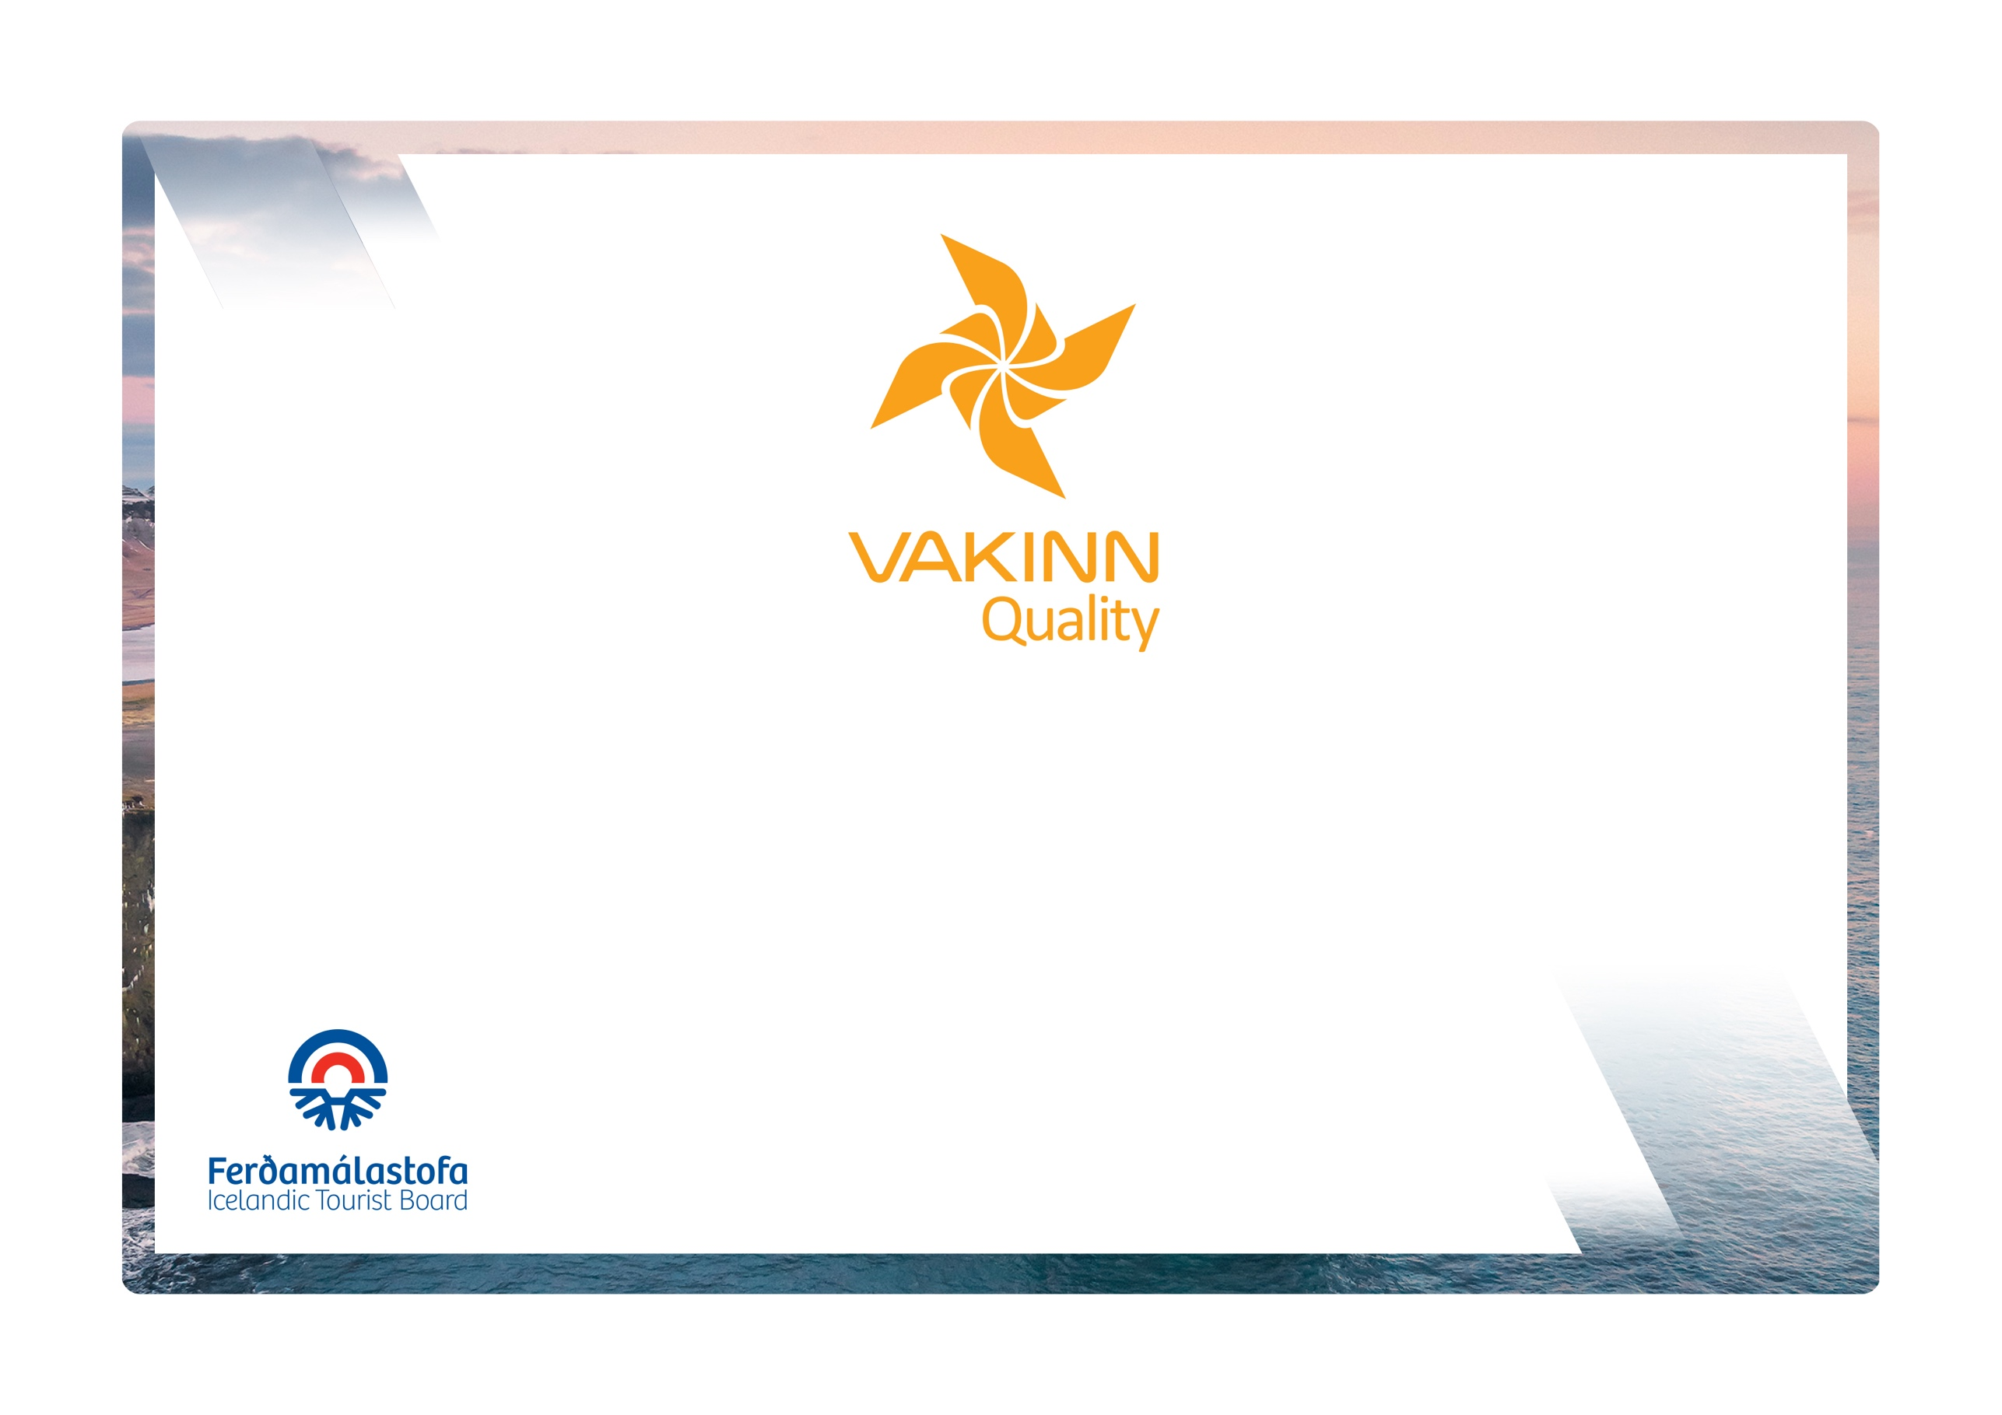
Eftirfarandi gæðaviðmið eru fyllt út af fulltrúa fyrirtækisins. Nauðsynlegt er að gefa greinagóðar upplýsingar um það hvernig hvert og eitt viðmið, sem á við starfsemi fyrirtækisins, er uppfyllt t.d. með tilvísun í gæðahandbók, öryggisáætlanir, myndir eða önnur innsend gögn. Í vettvangsheimsókn sannreynir úttektaraðili upplýsingarnar.
vakinn.is
Gæða- og umhverfisvottun ferðaþjónustunnar
Á leið til sjálfbærrar ferðaþjónustu

Sértæk gæðaviðmið nr. 227
3. útgáfa 2022
Þyrluflug
227-1 | Öryggi |  | Já | Á ekki við | Hvernig uppfyllt/skýringar
227-1.1 | Til er ferðaáætlun (skrifleg lýsing) fyrir hverja tegund ferða þar sem m.a. er fjallað um leiðir sem fara skal, tímaáætlun og fyrirkomulag ferðar.
227-1.2 | Til er gátlisti um öryggisbúnað í ferðum t.d.:  - Búnað til að veita fyrstu hjálp.  - Fjarskiptabúnað.  - Leiðsögutæki.  - Aukafatnað.  - Annað eftir aðstæðum í hverri ferð.
227-1.3 | Flugmenn fá þjálfun við val á lendingarsvæðum utan lendingarpalla til þess að stofna ekki öryggi farþega í hættu, sérstaklega í óbyggðum og á jökli.
227-1.4 | Flugmenn/leiðsögumenn fá þjálfun í að veita farþegum upplýsingar og hvernig stuðla beri að vellíðan og öryggi farþega.
227-1.5 | Til er gátlisti fyrir flugmenn/leiðsögumenn um þau öryggisatriði* sem farið er yfir með viðskiptavinum fyrir ferð og á meðan á ferð stendur m.a. varðandi:  - Staðhætti og veðurskilyrði.  - Tímaáætlun.  - Rétta notkun alls öryggisbúnaðar.  - Viðeigandi skjólfatnað.  - Varúðarráðstafanir við jökla, ár og brattlendi.  - Annað eftir aðstæðum í hverri ferð.
227-2 | Umhverfi |  | Já | Á ekki við | Hvernig uppfyllt/skýringar
227-2.1 | Fyrirtækið fer að íslenskum og alþjóðlegum lögum og reglum um náttúruvernd.
227-2.2 | Fyrirtækið hefur sett sér og birt siðareglur (Codes of Conduct) til að lágmarka truflun í umhverfinu þannig að starfsemi þess skerði ekki upplifun annarra eða skaði lífríki.
227-2.3 | Fyrirtækið sér til þess að allir flugmenn hafi hagnýta þekkingu og skilning á innihaldi ritsins „Fly Neighbourly Guide“.
227-2.4 | Flugmenn/leiðsögumenn sjá til þess að hvorki viðskiptavinir né þeir sjálfir verði fyrir óhóflegri hávaðatruflun.
227-2.5 | Allur búnaður og úrgangur er fjarlægður og þess gætt að engin varanleg ummerki í náttúrunni sjáist í tengslum við ferðir / starfsemi fyrirtækisins.
227-2.6 | Fyrirtækið hefur samráð um starfsemi sína, a.m.k. árlega, við þá sem annast verndun þeirra svæða sem fyrirtækið starfar á.
227-2.7 | Fyrirtækið hefur samráð við landeiganda ef/þegar starfsemi þess fer fram á landi hans t.d. hvar, hvenær og hversu oft.
227-2.8 | Allur búnaður og úrgangur er fjarlægður og þess gætt að engin varanleg ummerki í náttúrunni sjáist í tengslum við ferðir / starfsemi fyrirtækisins.
227-2.9 | Viðskiptavinir eru fræddir um salernisúrræði þar sem hefðbundin aðstaða er ekki fyrir hendi.
227-2.10 | Þyrlur eru þrifnar og sótthreinsaðar að innan skv. skriflegum verklagsreglum.
227-2.11 | Viðskiptavinir eru minntir á ábyrga ferðahegðun.
227-3 | Menntun og þjálfun |  | Já | Á ekki við | Hvernig uppfyllt/skýringar
227-3.1 | Flugmenn/leiðsögumenn hafa menntun sem nýtist í starfi og reynslu á því sviði sem viðkomandi ferð snýst um.
227-3.2 | Flugmenn/leiðsögumenn hafa lokið námskeiðinu Fyrsta hjálp 1 (20 klst.) hjá Slysavarnafélaginu Landsbjörg eða sambærilegu skyndihjálparnámskeiði hjá viðurkenndum aðila og sækja upprifjunarnámskeið (4 klst.) á tveggja ára fresti.
227-3.3 | Flugmenn/leiðsögumenn í ferðum þar sem lent er í óbyggðum** hafa lokið námskeiðinu Vettvangshjálp í óbyggðum (WFR) hjá Slysavarnafélaginu Landsbjörg, eða sambærilegu námskeiði hjá öðrum aðila, og sækja upprifjunarnámskeið á þriggja ára fresti.
227-3.4 | Flugmenn/leiðsögumenn hafa fengið fræðslu um öryggi og ábyrga hegðun á jöklum og í fjalllendi. Til er skrifleg lýsing á innihaldi og framkvæmd fræðslunnar.
227-3.5 | Flugmenn/leiðsögumenn í ferðum þar sem lent er á jöklum fá viðeigandi fræðslu og þjálfun í sprungubjörgun a.m.k. einu sinni á ári.

* Hér er átt við öryggisþætti áður en flug hefst og á stöðum þar sem lent er.
** Óbyggðir eru staðir eða svæði þar sem tekur a.m.k. tvær klst. að fá björgun/aðstoð viðbragðsaðila landleiðina.

